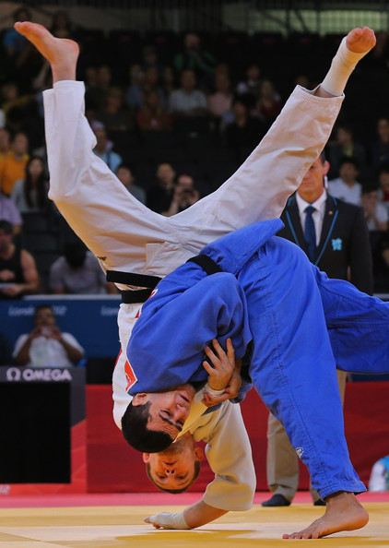
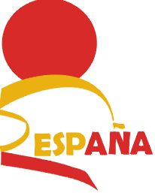
MEMORIA
SUPER COPA DE ESPAÑA CIUDAD DE VALENCIA

16 JULIO 2016

POLIDEPORTIVO MUNICIPAL DE BENICALAP
C/ CASTELLONET 18. 46025 VALENCIA

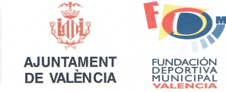
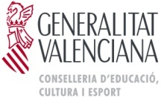

SUPER COPA DE ESPAÑA CIUDAD DE VALENCIA

ORGANIZACIÓN: Federación de Judo y D.A. Comunidad Valenciana - Real Federación Española de Judo y D.A.
COLABORADORES: - Ayuntamiento de Valencia
-Fundación Deportiva Municipal
- Generalitat Valenciana
– Fundación Trinidad Alfonso
– Diputación de Valencia
– Universidad Politécnica de Valencia
- Noris
– Daito
El viernes 15, en el Polideportivo de Benicalap, se realizaron los pesajes masculino y femenino así como la entrega de credenciales.
TATAMI DE COMPETICION: 3 tatamis de 7x7 metros con zona de seguridad de 3 metros
TATAMI CALENTAMIENTO: Tatami de 30 m²
Se utilizó el Sistema Care, y a todos los competidores y entrenadores se les hizo entrega de bolsa de picnic y obsequios.
Hubo medallas para los tres primeros clasificados y diplomas hasta el 7º puesto.

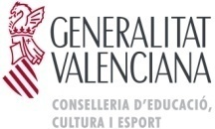

PROGRAMA
FECHA: | Sábado 16 de julio de 2016
LUGAR: | Pabellón Municipal de Benicalap. C/ Castellonet 18 46025 Valencia
CATEGORIA: | Absoluta, Masculina y Femenina  Nacidos en 2001 y anteriores
PESOS: | -60 -66 -73 -81 -90 -100 +100  -48 -52 -57 -63 -70 -78 +78
GRADO MINIMO: | Marrón
HORARIOS VIERNES:  15 de julio 2016 | Acreditación: 19.00 a 21.00  Pesaje no oficial: 19.00 a 20.00  Pesaje oficial: 20.00 a 21.00
HORARIOS SABADO:  16 de julio 2016 | NO HAY PESAJE EL DIA DE LA COMPETICION  COMIENZO COMPETICIÓN 9,OO HORAS
SISTEMA  DE COMPETICION: | Individual masculina y femenina  Sistema de eliminatoria directa con repesca doble Golden Score (pesos con 5 o más participantes) o ligas (pesos con 4 o menos participantes). Combates a tiempo oficial
JUDOGUI: | Obligatorio judogui blanco y azul
ARBITRAJE: | Árbitros Internacionales o Nacionales con reglamento F.I.J.
INSCRIPCIONES: | Se harán en el modelo oficial, con el VºBº de la Federación Autonómica que autorizará a participar en la Copa y garantizará la posesión de la licencia con seguro médico en vigor de los deportistas inscritos.
DOCUMENTACION: | Visto bueno federación autonómica  Carnet de grados o de cinto negro  DNI o pasaporte original
CUOTAS: | 15,00€ hasta el 01 de Julio de 2016.  20,00€ del 02 al 08 de Julio de 2016.  50,00€ del 09 al 13 de Julio de 2016.
Listas de inscritos  y  Sorteo: | Se publicará la lista de inscritos en la copa el lunes 11 de Julio de 2016 para su verificación y posibles corrección de errores, y el sorteo el jueves 14 de Julio de 2016.

Super Copa de espana Absoluta Ciudad de Valencia 2016
Valencia (VAL), 16 Jul 2016
Medals
Total

 |  |  |  | 1st place | 2nd place | 3rd place | 5th place | 7th place
1. |  | VAL | Valencia | 8 | 7 | 9 | 6 | 3
2. |  | CAT | Catalunya | 3 | 2 | 1 | 1 | 2
3. |  | MAD | Madrid |  | 1 | 1 | 0 | 0
4. |  | AST | Asturias |  | 1 | 0 | 0 | 0
5. |  | PAN | Andorra |  |  | 1 | 2 | 1
6. |  | ARG | Argentina |  |  | 1 | 1 | 0
7. |  | MUR | Murcia |  |  | 1 | 0 | 0
7. |  | VAS | Pais Vasco |  |  | 1 | 0 | 0
9. |  | GAL | Galicia |  |  |  | 1 | 0
10. |  | URU | Uruguay |  |  |  | 1 | 0
10. |  | PER | Peru |  |  |  |  | 1
12. |  | DOM | Republica Dominicana
13. |  | FRA | Francia
13.

13 nations in this event
13 nations with places 1st-7th ( = 100% ) 8 nations with medals ( = 57% )

Super Copa de espana Absoluta Ciudad de Valencia 2016
Valencia (VAL), 16 Jul 2016
Men
Final Results
1.
GARCIA TORNE, David
CAT
2.
IMEDIO RODRIGUEZ, Jonathan
AST
3.
PRADOS BARBERO, Francisco Jose
VAL
3.
SAGARZAZU GIL, Iokin
VAL
5.
5.
IMEDIO RODRIGUEZ, Adrian
GAL
7.
7.
-60 kg
1.
CASES ROCA, SALVADOR
VAL
2.
CASES ROCA, CARLOS
VAL
3.
PEREZ ROMAN, Daniel
VAL
3.
VALDERREY OSTOLAZA, Ager
VAS
5.
REIG ARNAU, Marc
PAN
5.
RODRIGUEZ BUENO, JESUS
VAL
7.
POSTIGOS ACUNA, JUAN MIGUEL
PER
7.
-66 kg
1.
2.
3.
3.
5.
5.
7.
7.
-73 kg
URIARTE MARCOS, Gar CABELLO ORTIZ, Javier
MORO RUANO, Sergio SORIA GUERRERO, PABLO BORRAS DOMINGUEZ, Jon SOLE ALONSO, JORDI
RAMOS MARTINS, Fabian
VAL
CAT MAD VAL VAL CAT PAN
-81 kg
- SABATER BRAU, Marc VAL
- MENENDEZ RUBIERA, Alberto VAL
- DUARTE, IVAN LORENZO ARG
3. ZARCO MARTIN, Ramon VAL
5. KALABEGASHVILI TSANKASHVI, Salva VAL
5. SORIANO RODRIGUEZ, RIBERA VAL
7. ALMARCHA DE MORAES, RODRIGO VAL
7. KHABULIANI, GIORGI CAT
1.
HERRERO ZAPIRAIN, Igor
VAL
2.
NADIRADZE, GIORGI
VAL
3.
NSIR MARQUILLO, Karim
PAN
3.
SALAS, SERGI
CAT
5.
5.
PATASHURI, GUGULI
VAL
7.
ALBADALEJO MIRALLES, Jose
VAL
7.
-90 kg
1.
BENAZCO ANGEL, Daniel
VAL
2.
BUSTAMANTE GONZALEZ, RAUL
VAL
3.
BROTONS NAVARRO, Mario
VAL
3.
EGUIGUREN BALERDI, Josu
VAL
5.
APRAHAMIAN BAKERDJIAN, Pablo
URU
5.
7.
RAMOS MUNERA, Alberto
VAL
7.
-100 kg
1.
FERNANDEZ RODRIGUEZ, David
VAL
2.
PEREZ DURAN, Francisco
MAD
3.
3.
5.
5.
7.
7.
+100 kg
Super Copa de espana Absoluta Ciudad de Valencia 2016
Valencia (VAL), 16 Jul 2016

Women Final Results

-48 kg
- MONTANEZ PEIROT, Carla
- TORREGROSA PINA, Laura 3.
3.
5.
5.
7.
7.
VAL
VAL
1.
2.
3.
3.
5.
5.
7.
7.
-52 kg
ALSO MONSERRAT, MARTA GASSULL CALBO, Elena ASENSIO , IRENE
CAT
CAT VAL
-57 kg
- TORRES RAVES, Patricia
- POU GIMENEZ, Neus 3.
3.
5.
5.
7.
7.
CAT
VAL
1.
2.
3.
3.
5.
5.
7.
7.
-63 kg
CHISARI, MELANIE
LOPEZ AGUILERA, Angeles HERRERO ZAPIRAIN, Maitane KOPNYAYEVA, Vlada GUERRERO BOLINCHES, Clara POVEDANO RUIZ, Lia
ARJONA HAMMERSLEY, JAZMIN
VAL
VAL VAL MUR VAL PAN CAT
-70 kg
1.
2.
3.
3.
5.
5.
7.
7.

-78 kg
1.
2.
3.
3.
5.
5.
7.
7.

+78 kg
1.
2.
3.
3.
5.
5.
7.
7.

PODIOS
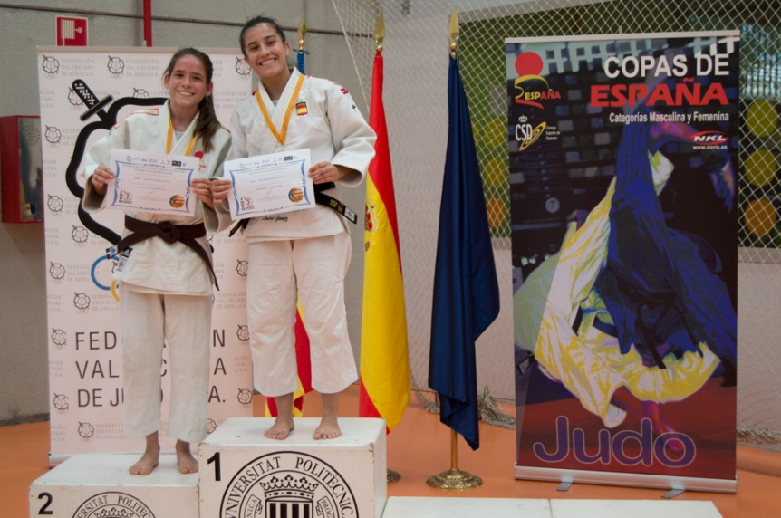
-48 KG
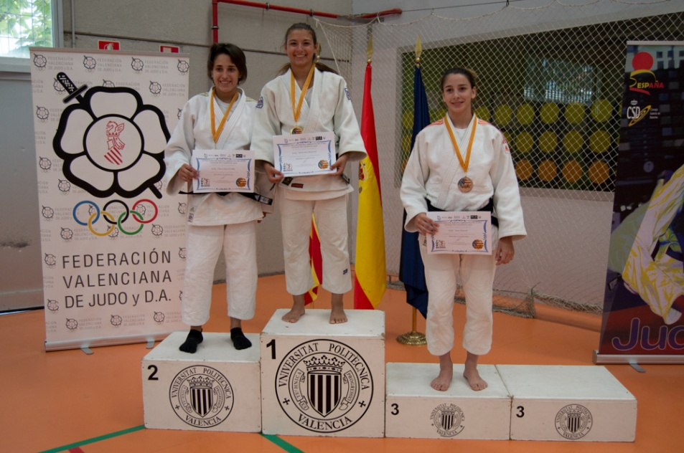
-52 KG
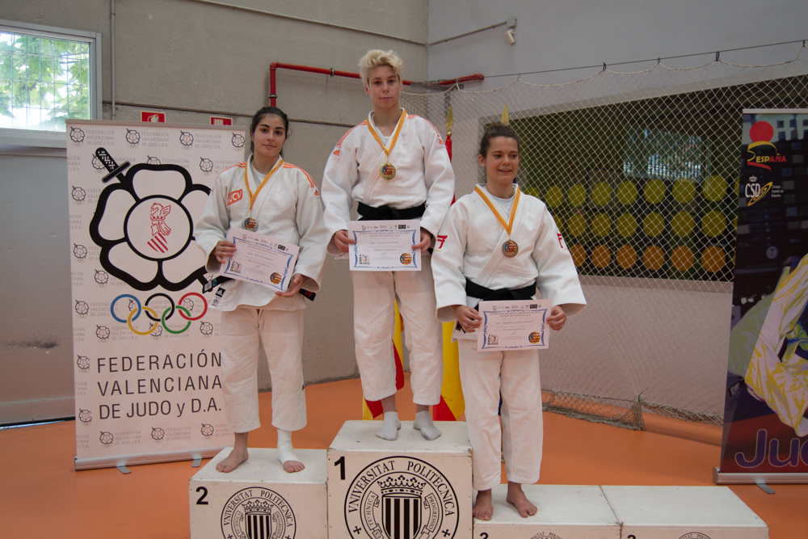
-57 KG

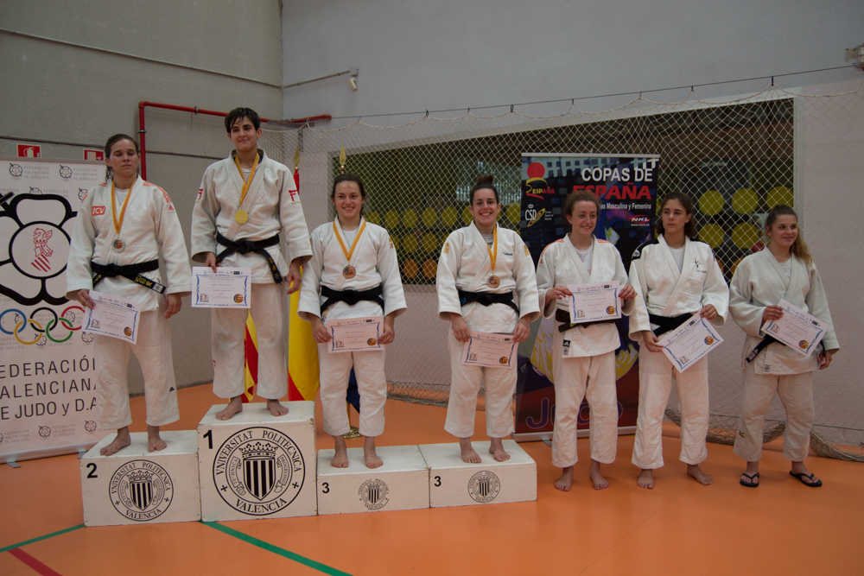
-63 KG
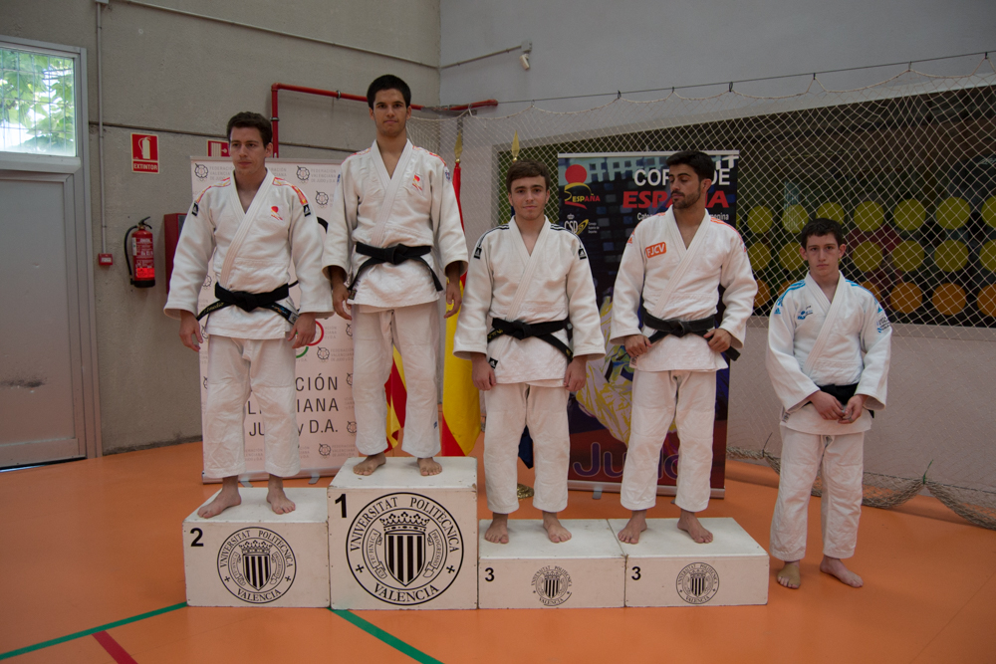
-60 KG
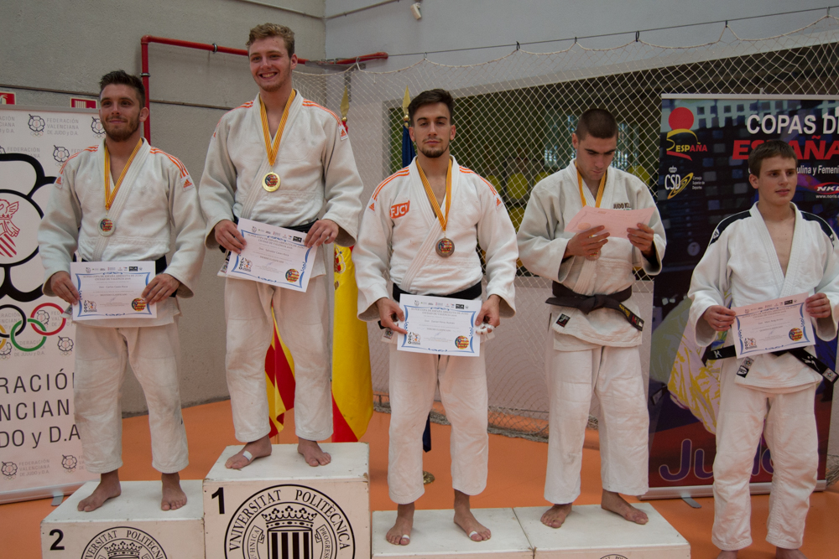
-66 KG

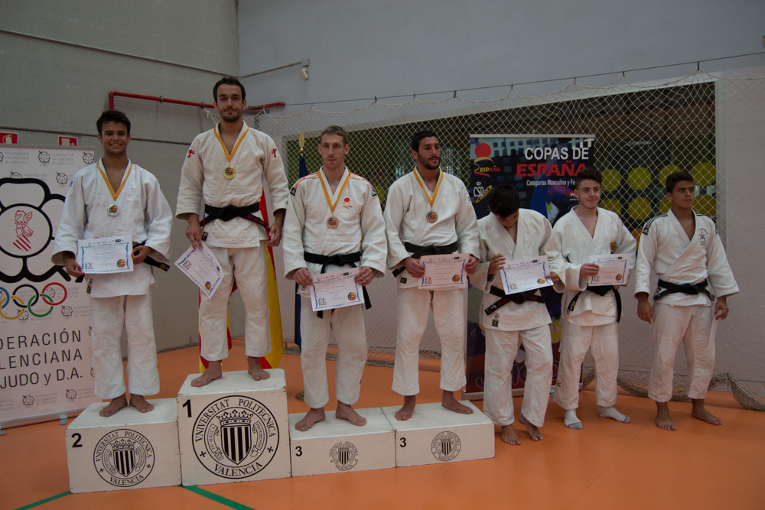
-73KG
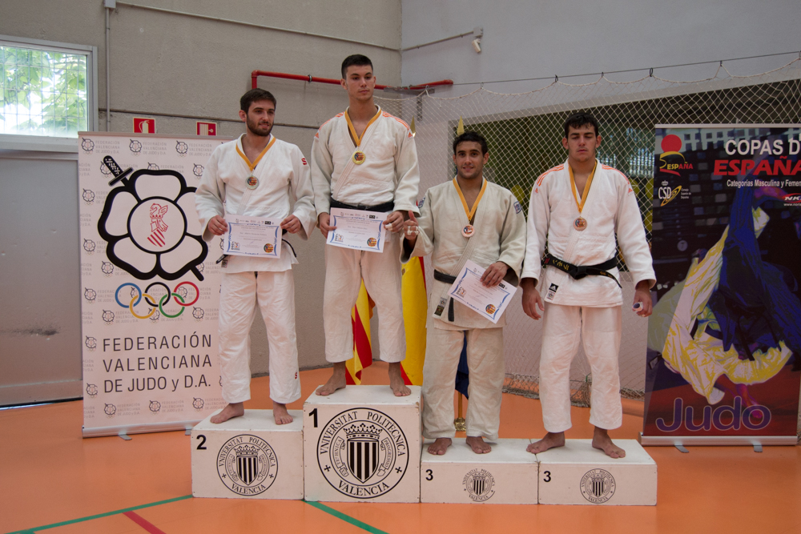
-81 KG
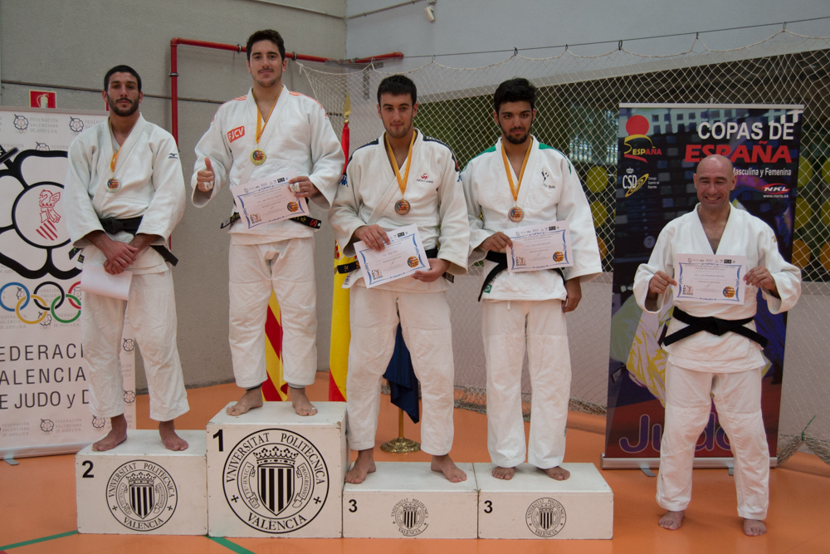
-90 KG

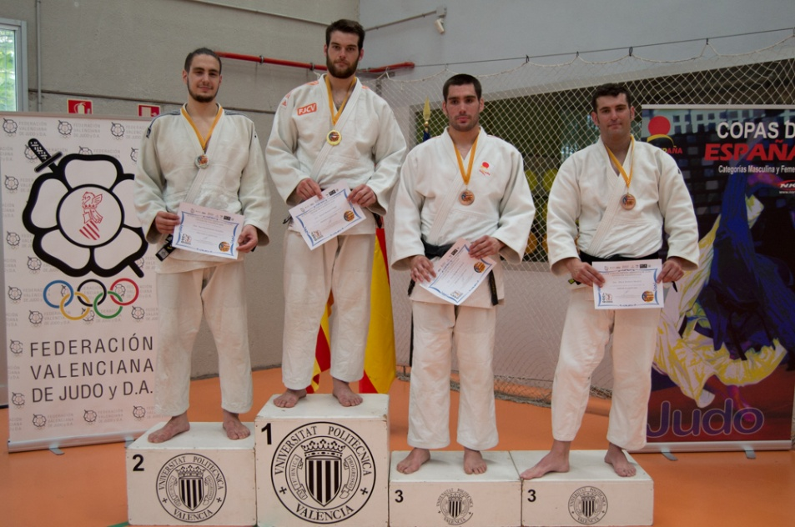
-100 KG

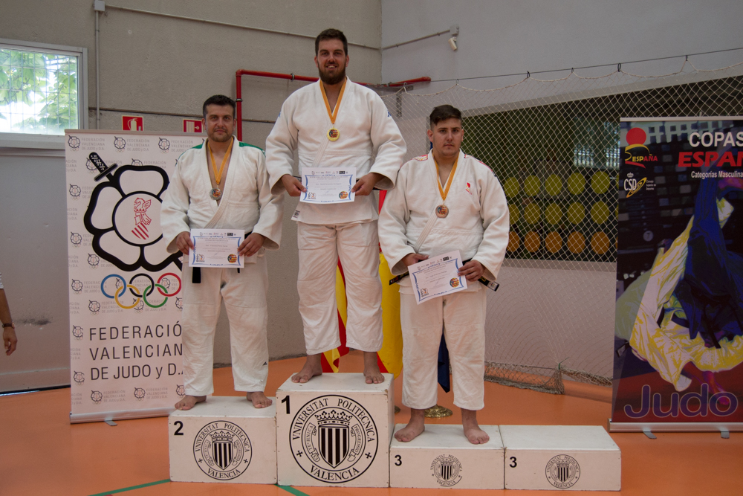
+100 KG

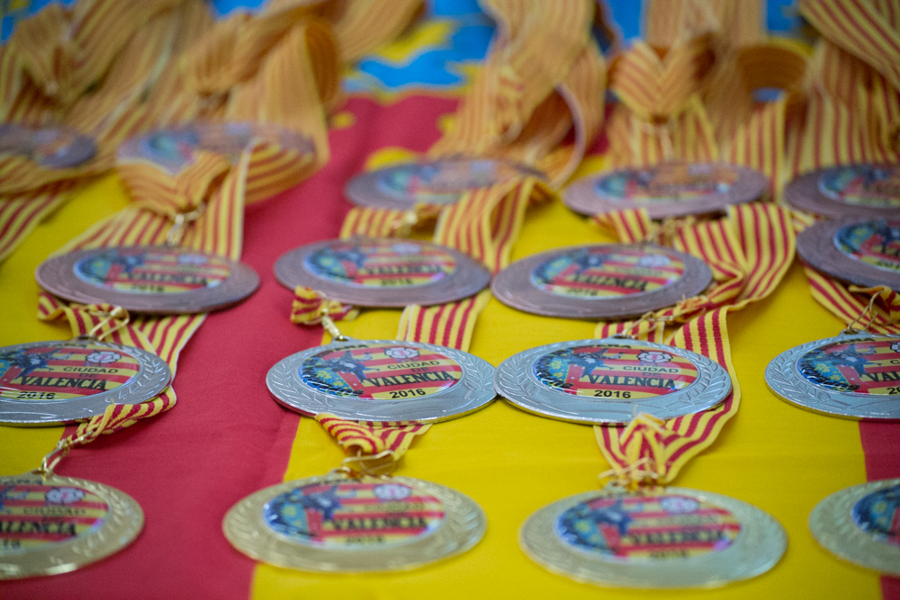
MEDALLAS

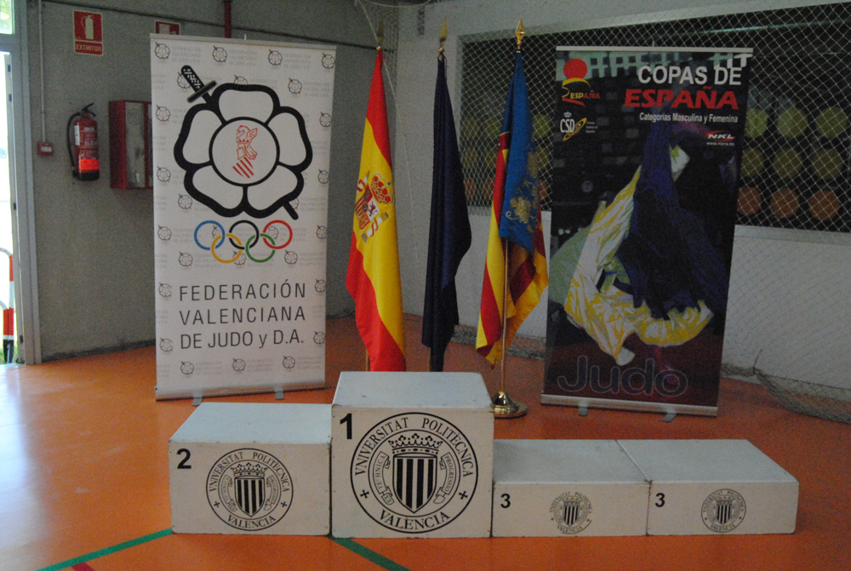
PODIUM

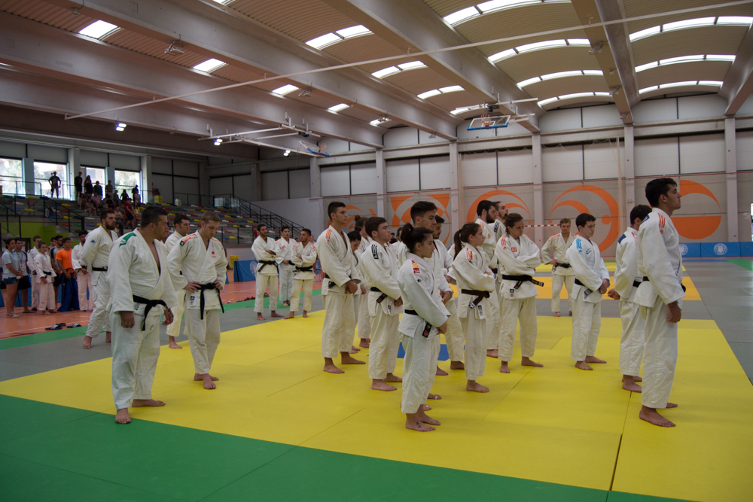

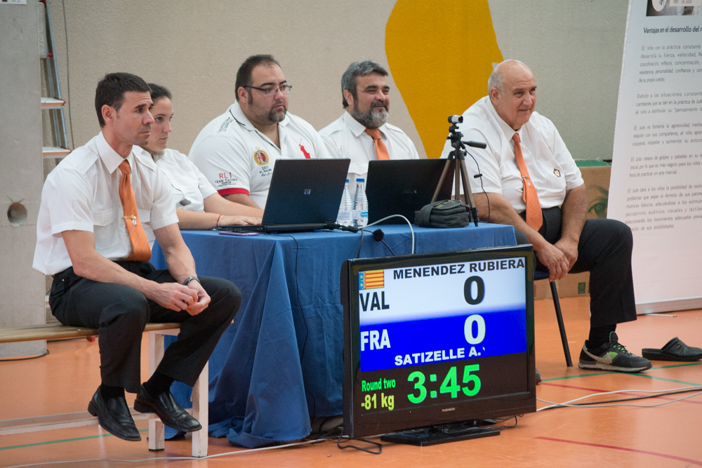
MESA CRONOS SISTEMA CARE

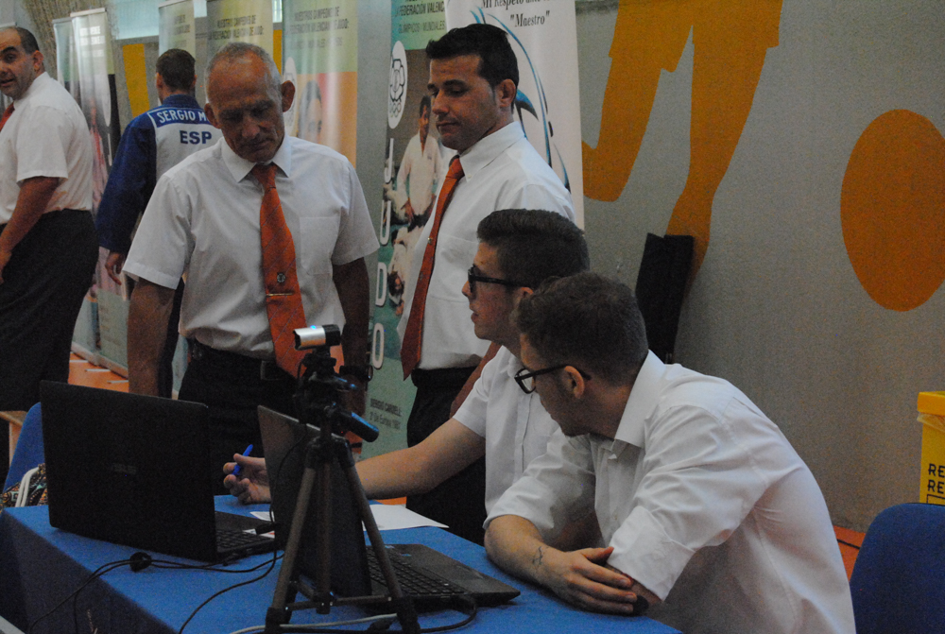

ALGUNAS IMÁGENES DE LA COMPETICIÓN

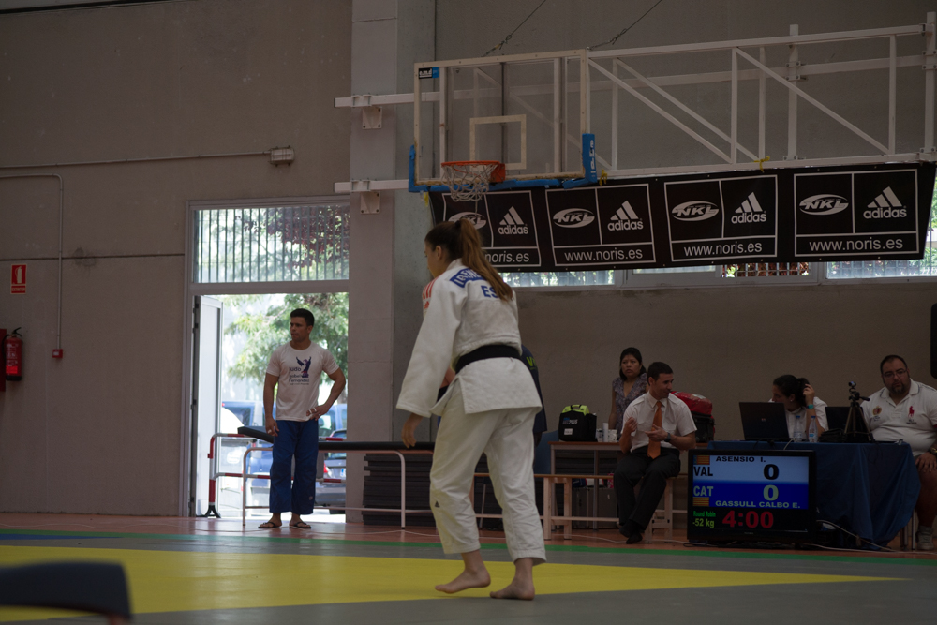

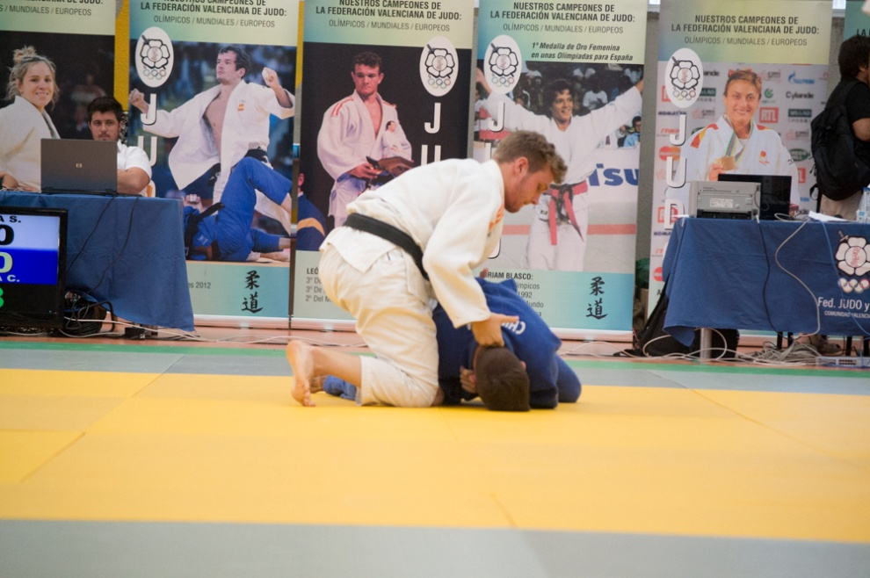

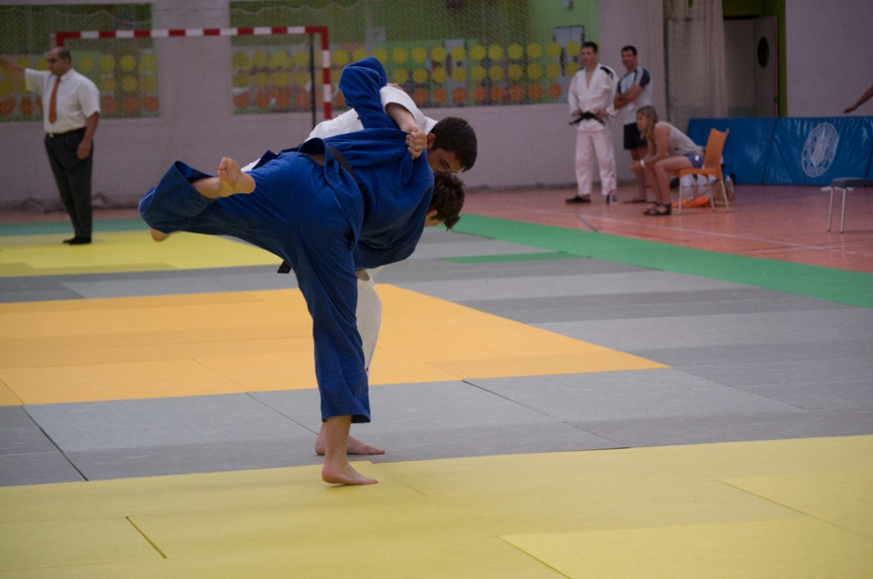

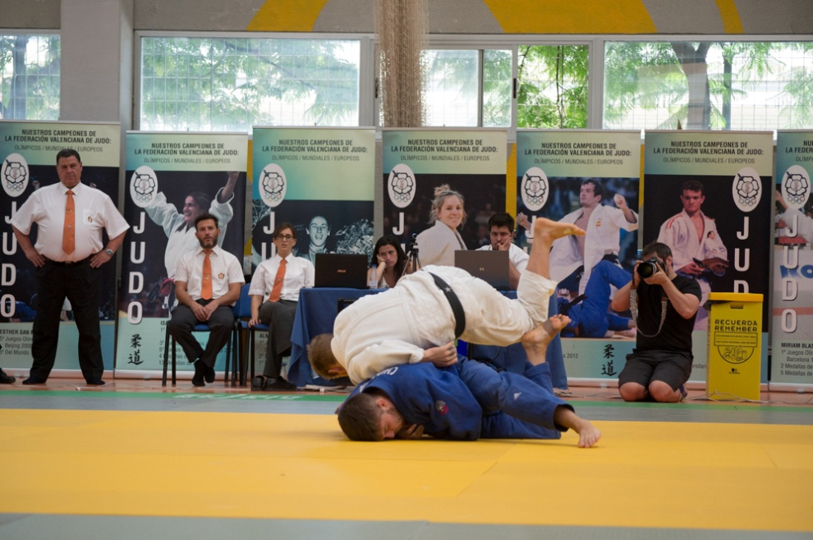

BOLSAS DE PICNIC Y OBSEQUIOS

